www.Zukunft-MITEINANDER.net
info@Zukunft-MITEINANDER.de
Schenklengsfeld, den 28.10.2023

Zukunft MITEINANDER e.V., c/o Dr. Frank Klein. Pfarrtor 7, 36277 Schenklengsfeld
Herrn Rainer Daube
Vorsitzender der Gemeindevertretung
Gemeinde Schenklengsfeld
Rathausstraße 2
36277 Schenklengsfeld

Anfrage der Fraktion „Zukunft MITEINANDER gemäß § 22 GO der Gemeindevertretung an den Vorsitzenden des Gemeindevorstandes:

Sachstand Reparatur Wasserturm Wüstfeld
- GV 10.02.22 TOP 14/15

Frage:
Der Haushaltansatz für die Renovierung/Reparatur wurde um 30.000.- € erhöht, aber wie geht es konkret weiter??

Mit freundlichen Grüßen aus Schenklengsfeld,
der Gemeinde mit der ältesten Linde Deutschlands
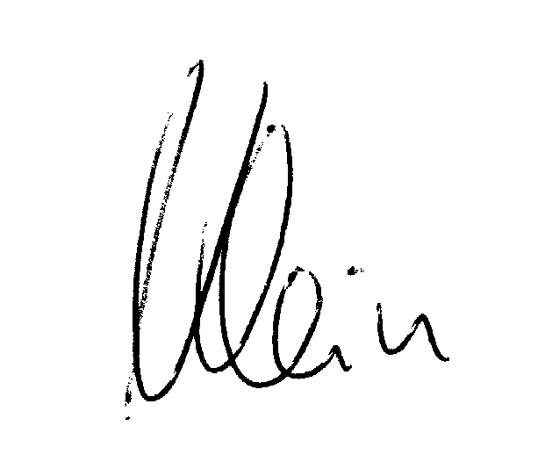

Dr. Frank Klein
Fraktionsvorsitzender Zukunft MITEINANDER

